中上級の教え方を考える
－国際交流基金 日本語教授法シリーズ10『中・上級を教える』を中心に－
白井 桂（国際交流基金日本語国際センター）

- はじめに
国際交流基金日本語国際センターの専任講師が執筆に携わってきた日本語教授法シリーズ（全14巻）は、昨年全ての巻が出揃いました。今回の研修会に先立ち、主催者側から最近出版された3巻の中から1巻を選んで研修会を行ってほしいとの要請がありました。そこで、その中から『中・上級を教える』を選び、本の内容に即した形で中上級レベルにおける日本語の教え方について具体的に考えてみることにしました。
研修会の大まかな構成は次のとおりでした。
1.「中上級」とは
2.中上級の授業で教えること
3.中上級の教え方
4.中上級の授業の実際

1. 「中上級」とは（スライド6～13）
始めに今までいろいろな判断基準で決められてきた初級・中級・上級という区別を「言語行動・課題遂行能力（～ができる）」という切り口で捉えなおすことを試みました。具体的には、全米外国語教育協会の口頭表現能力テスト（ACTFL‐OPI、資料2の【資料1】）、ヨーロッパ共通参照枠（CEFR、資料2の【資料2】）、JF日本語教育スタンダード2010、日本語能力試験（資料2の【資料3】）を検討しました。その中から浮かび上がったことをまとめてみると、以下の表の「話題・場面」と「課題」に要約されると思います（資料2の【資料4】）。
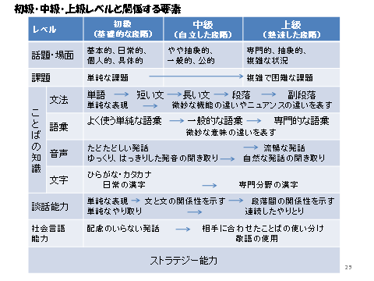

- 中上級の授業で教えること（スライド14～23）
次に中上級レベルで何を教えたらいいのかについて考えてみました。当然のことながら前掲の表から分かるように、場面・話題については、やや抽象的、一般的、公的（中級）、専門的、抽象的、複雑な状況（上級）、課題としては、やや複雑な課題（中級）、複雑な課題（上級）です。例えば、中級の話題・場面としては「食生活・食習慣」、課題としては「レストランで食べられないものを注文する」です。上級の場合は、話題・場面としては「現代社会と成人病、食料自給率」、課題としては「レストランでメニューにないものを交渉して作ってもらう」です（スライド15、16）。また、コミュニケーション能力を養うために、Canale & Swain (1980), Canale （1983）に基づく4つの能力（前掲の表の下の部分）、すなわち①ことばの知識（「文法能力」と同じ。文法、語彙、音声、文字の知識）、②談話能力、③社会言語能力、④ストラテジー能力について、解説や具体例を交えつつ、これらの能力を養うことの必要性についてもお話しました。

3. 中上級の教え方（スライド25～36）
ここではまず中上級の教え方における基本的な考え方についてお話しました。それらは以下のとおりです。
（1）内容重視
（2）インプットからアウトプットへ
（3）多技能統合型の授業デザイン
（4）流暢さ（fluency)の養成
そして（3）の多技能統合型の授業デザインの授業の流れ（資料2の【資料5】）を提示し、その中からインプット中心の活動として読解、アウトプット中心の活動として会話の教え方を取り上げました。
読解においては、通常行われているボトムアップ・モデルの読解練習（文字⇒単語⇒文⇒文章全体）から母語話者が行っているトップダウン・モデル（見出し・写真・図や表⇒予想や推測⇒仮説の検証⇒仮説の修正）の読解へ持っていく必要があることをお話しました（スライド28～29）。そして「前作業」、「本作業」、「後作業」でどんな活動を行ったらいいかをお話しました（スライド30）。
会話の教え方についてはロールプレイのしかたを取り上げ、ロールプレイの流れについて考えました（資料2の【資料8】）。そして、ロールプレイをまずやらせてみる（「タスク先行型」）ことによって学習者が自分自身のできない点に気付かせる方法が効果的であることをお話しました。最後には中上級レベルにおける評価の一例として「自己評価チュックリスト」を紹介しました（資料2の【資料9】）。

4．中上級の授業の実際（スライド38）
『中・上級を教える』の第4章は「「中級」「上級」の授業の実際」となっており、授業例・教材例・活動例が載っています。それらはこの本を読んでいただければ分かると思いましたので、今回の研修会では日本語国際センターの授業で実際に用いた教材と当センターのWeb上で公開している『日本語教育通信』のコラム「授業のヒント」（資料3）を簡単に紹介することにしました。
最初の教材（資料として公開できないのが残念なのですが）では、学習目標の設定・学習活動・学習成果の評価の一貫性、読解における「前作業」、「本作業」、「後作業」の実際、生教材の活用のしかた、「多技能統合型」授業の実際などを中心に見ていただきました。
また二番目の『日本語教育通信』のコラム「授業のヒント」では、前作業の実際を体験していただきました。また、「後作業」の中で日本事情をどのように盛り込んだらいいかについて簡単に触れました。
最後に『中・上級を教える』の執筆者の一人である久保田美子専任講師自身が作成したこの本の「まとめ」をご紹介し、本の全体像と執筆者自身のメッセージが直接伝わるようにしました（スライド50）。また、この本に載っている中上級を教える際に役に立つサイトをいくつかご紹介しました（スライド40）。

